A.A.L.E. du Vaucluse : nettoyage du carré militaire du Coudoulet.
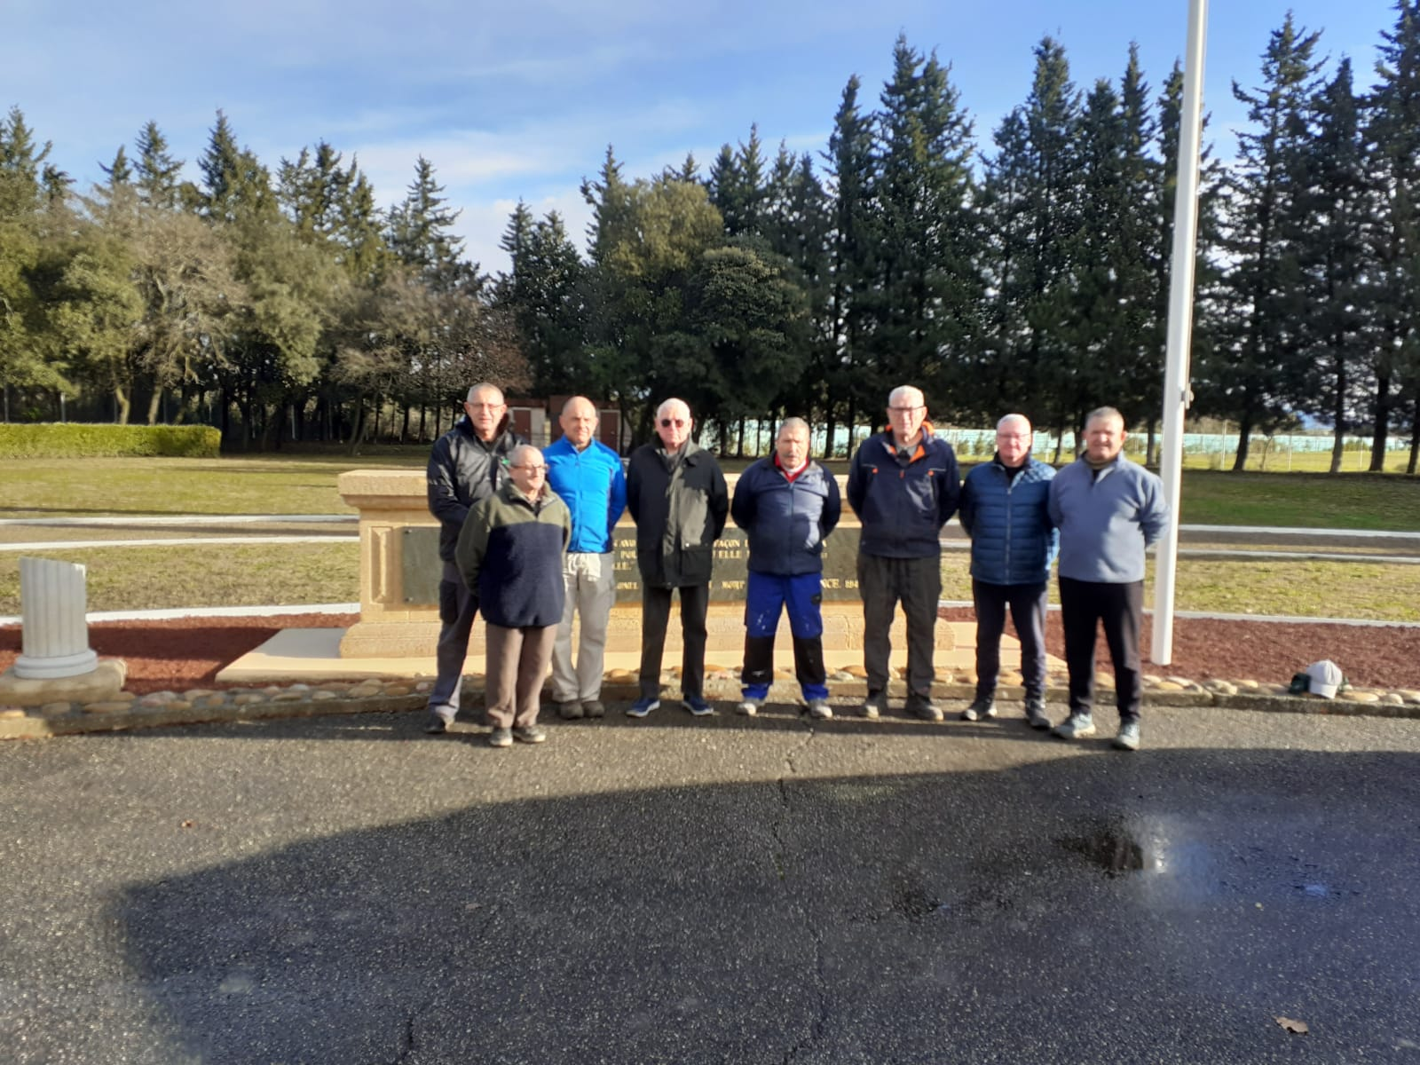
Mercredi 28 janvier 2026, huit membres de notre amicale ont répondu à l’appel de notre vice-président, l’adjudant-chef BIESBRUOCK, afin d’épauler une équipe du 2e Régiment étranger de génie dans le nettoyage du carré militaire du Coudoulet, situé sur la commune de Orange (84).
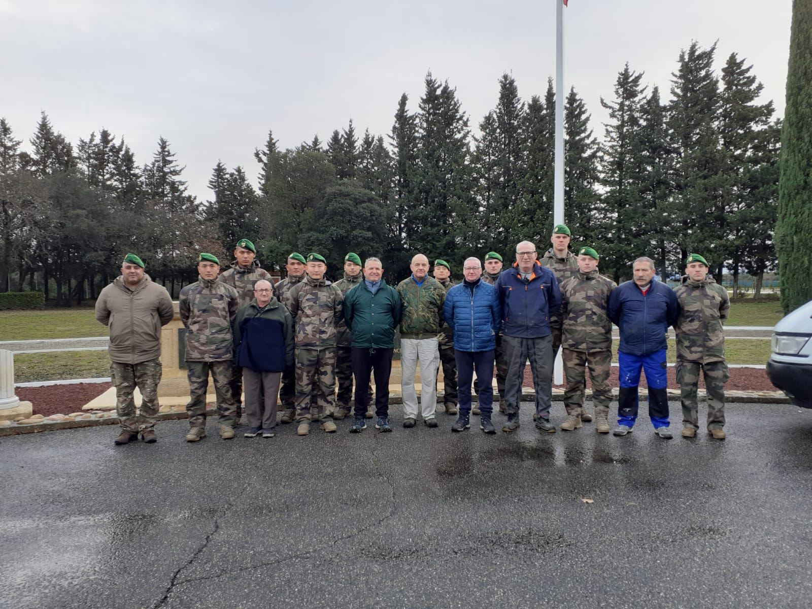

Vers 9 heures, les jeunes légionnaires, récemment affectés au régiment, sont arrivés sur les lieux. Avant le début des travaux, le responsable de la surveillance du carré leur a présenté les règles et les conditions requises pour les personnels qui y reposent — ou qui souhaitent y reposer — qu’il s’agisse de légionnaires d’active ou d’anciens de la Légion.
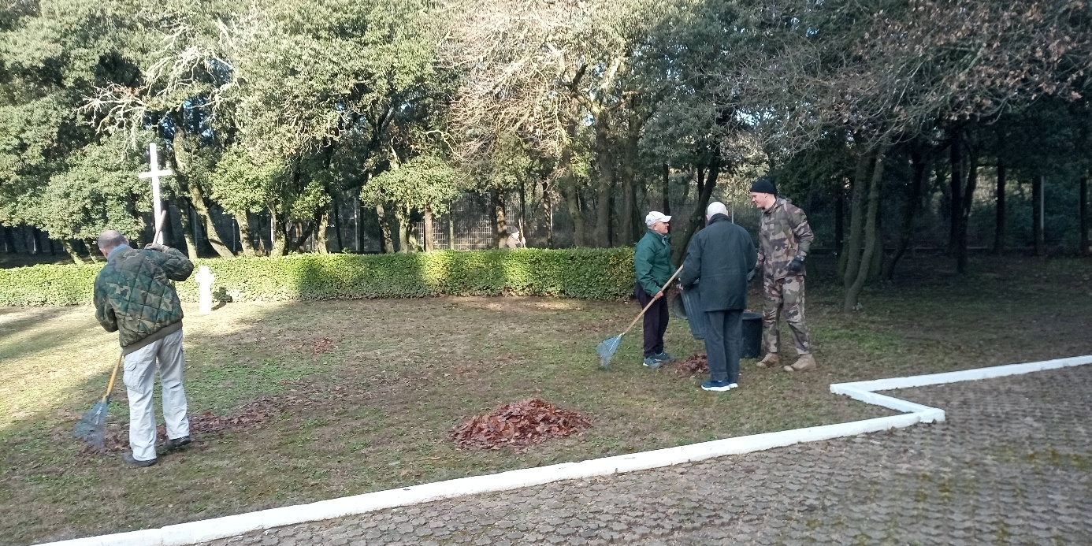
Il a tenu à rappeler que la corvée de nettoyage du carré militaire ne saurait être assimilée aux tâches ordinaires de la vie courante : être désigné pour cette mission doit être considéré comme un honneur — celui de veiller sur la dernière demeure de nos anciens et d’entretenir leur mémoire avec respect.
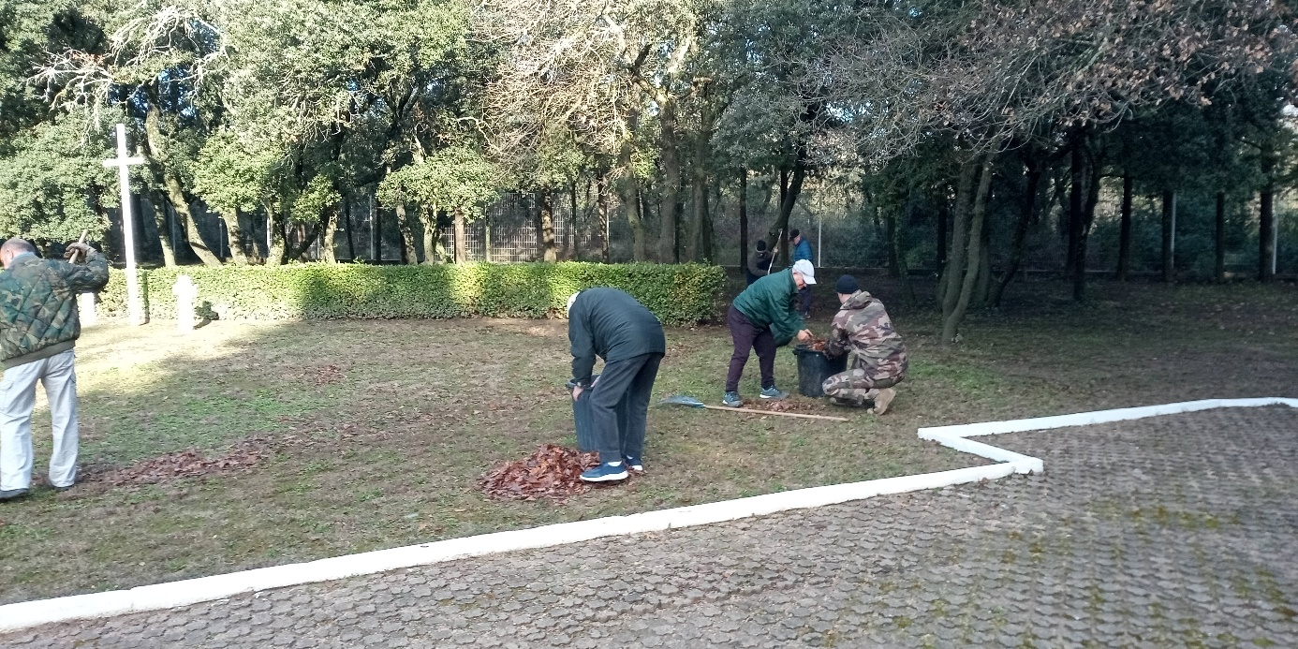
Major (er) Ponce y Navarro
Ne regrette jamais les moments vécus, car ils sont ceux qui ont fait de toi ce que tu es aujourd'hui."

